附件1

名额分配表

|  |  |  |  |  |  |  |  |  |  |  |  |
| --- | --- | --- | --- | --- | --- | --- | --- | --- | --- | --- | --- |
| 序号 | 市 | 读书征文 | | 阅读  精品课 | 书香校园案例 | | | 好书  推荐 | 阅读空间 | | |
| 学生组 | 教师组 | 小学 | 初中 | 高中 | 小学 | 初中 | 高中 |
| 篇 | 篇 | 节 | 个 | 个 | 个 | 册 | 个 | 个 | 个 |
| 1 | 杭州 | 60 | 36 | 12 | 12 | 7 | 4 | 不限 | 12 | 8 | 5 |
| 2 | 宁波 | 60 | 36 | 12 | 12 | 7 | 4 | 不限 | 12 | 8 | 5 |
| 3 | 温州 | 55 | 33 | 11 | 11 | 7 | 4 | 不限 | 11 | 8 | 5 |
| 5 | 湖州 | 35 | 21 | 7 | 8 | 5 | 2 | 不限 | 7 | 4 | 3 |
| 4 | 嘉兴 | 45 | 27 | 9 | 8 | 5 | 2 | 不限 | 9 | 4 | 3 |
| 6 | 绍兴 | 50 | 30 | 10 | 10 | 6 | 3 | 不限 | 10 | 6 | 4 |
| 7 | 金华 | 50 | 30 | 10 | 10 | 6 | 3 | 不限 | 10 | 6 | 4 |
| 8 | 衢州 | 35 | 21 | 7 | 8 | 5 | 2 | 不限 | 7 | 4 | 4 |
| 9 | 舟山 | 30 | 18 | 6 | 5 | 2 | 1 | 不限 | 6 | 2 | 1 |
| 10 | 台州 | 45 | 27 | 9 | 8 | 5 | 2 | 不限 | 9 | 4 | 3 |
| 11 | 丽水 | 35 | 21 | 7 | 8 | 5 | 3 | 不限 | 7 | 6 | 3 |
| 合计 | | 500 | 300 | 100 | 100 | 60 | 30 | - | 100 | 60 | 40 |

附件2

项目汇总表

设区市： 填表人： 联系电话：

|  |  |  |  |  |  |  |  |
| --- | --- | --- | --- | --- | --- | --- | --- |
| 序号 | 作品分类 | 县  （区、市） | 单位  （公章一致） | 作品名称 | 作者 | 指导  教师 | 项目类别 |
| 1 | 读书征文 |  |  |  |  | / | 教师 |
| 2 |  |  |  |  |  | 学生 |
| 3 | 阅读微课 |  |  |  |  |  | 教师 |
| 4 | 书香校园案例 |  |  | 案例名称 | 负责人 | 成员 | 学校 |
| 5 | 阅读空间 |  |  | 空间名称 | 负责人 | 成员 | 学校 |
| 6 |  |  |  |  |  |  |
| 7 | …… |  |  |  |  |  |  |

附件3

阅读空间申报报告文稿模板

标题：通用、简明、准确，方正小标宋简体，二号，居中

作者，单位：楷体_GB2312，三号，居中

一、场景摘要

简要介绍场景的需求、建设方案、成效等内容，字数300字以内。

正文 仿宋_GB2312，三号，首行缩进2字符，两端对齐。全文行距固定值28磅；英文内容统一采用Times New Roman字体；英文缩写正文中首次出现，应注明全称；正文中夹有英文单词时，普通单词、词组一律小写，专名首字母大写。

二、需求分析

从国家、学校和家长等视角出发，简要分析场景现存问题和需求，字数在500字以内。注：按需选择单个或多个分析视角。

（一）政府管理（楷体_GB2312，三号，两端对齐）

……

（二）学校管理

……

三、场景描述

详细描述建设方案、具体案例、建设成效以及建设反思等内容，字数3000字以内。

（一）建设方案

聚焦场景中的1项建设内容[软件/平台/设备等]，以该项内容为技术主线进行方案阐述，字数1500字以内。

（二）应用成效

描述场景数字化建设后对问题需求的实际解决效果，字数在500字以内。

1. ……

2. ……

（三）方案反思（可选）

描述场景数字化建设过程、应用实践中遇到的困难问题以及解决思路，字数500字以内。

四、软硬件基本配置

描述场景数字化建设内容中主要配置及关键指标，字数500字以内。

五、引用标准及关键数据共享（若有）

描述场景数字化建设中引用的标准、产生的关键数据及其意义，字数200字以内。

附件4

浙江省中小学阅读共同体学校实施评价

细则

（试行）

| 一级指标 | 二级  指标 | 内容说明 | 学校  自评 | 区县打分 | 评价办法 |
| --- | --- | --- | --- | --- | --- |
| 组织机制  （8分） | 制度建设  （5分） | 建立健全学校阅读共同体建设的制度保障；将阅读共同体建设纳入本校发展整体规划，在年度工作中有相应部署，有组织、有计划、有措施、有总结。 |  |  | 根据佐证材料酌情打分。 |
| 组织机构  （3分） | 阅读共同体主体学校要起到桥梁和纽带的作用，成员单位之间要签订相应的合作协议，确保校际之间的交流合作，资源共享。 |  |  | 成员单位相互鉴定协议，少一个扣1分。 |
| 环境建设  （18分） | 文化氛围  （3分） | 共同体成员单位应打造具有共性，同时突显个性的阅读文化阵地，与校园文化、地域特征、人文特色、民族风情等因素相融合。 |  |  | 根据佐证材料酌情打分。 |
| 图书馆（室）  （10分） | 符合《中小学图书馆（室）规程》和《浙江省中小学教育技术装备标准》要求；配备师生阅读和检索的数字资源、有声读物等非书资源；场馆建设体现开放多元、休闲舒适、人文人本；有信息化、智能化的阅读设备，能开展信息化管理和阅读服务，探索智慧图书馆建设。 |  |  | 根据佐证材料酌情打分。 |
| 拓展空间  （5分） | 注重阅读氛围的营造，空间的再（改）造和延伸到学校各室，有班级图书角、校园开放式书吧等形式多样的公共阅读空间。 |  |  | 根据佐证材料酌情打分。 |
| 课程建设  （35分） | 指导团队  （10分） | 共同体成员学校应建立健全师生阅读机制和实施计划；利用名师工作室、师徒结对等，有计划地开设阅读指导课，提升教师的阅读指导水平，培养学生阅读兴趣、阅读技能和终身学习的能力。 |  |  | 根据佐证材料酌情打分。 |
| 阅读资源  （15分） | 根据新课标要求，结合区域和学校特色，建有丰富、优质和多形态的校本阅读课程或特色资源，阅读教学和资源建设多学科融合（非仅语文学科）。 |  |  | 具有校本阅读指导课程或特色资源，并覆盖各年级，涉及3个学科以上不扣分。 |
| 资源共享  （10分） | 共同体成员学校应联合和共享资源，开展教师阅读教学、教研和学生阅读活动；通过利用各种形式加强阅读宣传、相互推荐优秀读物，如编制新书目录和简介，推荐书目，专题导读书目及进行书刊展览等；通过合作共建等多种方式实现学校与学校、学校与家庭、学校与社区等阅读资源的融通和共享。 |  |  | 根据佐证材料酌情打分。 |
| 应用推广  （24分） | 活动开展  （16分） | 共同体成员学校之间定期组织开展读书论坛、读书征文、主题讲座、演讲、辩论、课本剧等多种多样的读书交流活动，推动阅读课程开展，每学期不少于2次；积极参与地方阅读与宣传活动，产生较好的社会影响。 |  |  | 根据佐证材料酌情打分。 |
| 服务与支持  （8分） | 利用信息化等手段，对学生阅读偏好、阅读能力等进行分析，为学生提供多样化、个性化的阅读资源推送等服务和支持。 |  |  | 根据佐证材料酌情打分。 |
| 成效和亮点  （15分） | 师生满意度  （5分） | 共同体成员学校每学期应联合开展师生对学校阅读氛围、环境、资源和阅读服务满意度调查。 |  |  | 开展师生问卷调查得2分，满意度98%以上得3分，低于1个%点扣1分。 |
| 特色亮点  （10分） | 形成区域阅读推广的经验，具有区域引领示范作用；学校或师生获得全国或省、市、县各级阅读教育教学等方面的成果与荣誉。 |  |  | 县级得4分，市级得6分，省级得8分，国家级得10分。 |
| 合计 | | |  |  |  |

说明：佐证材料要求是2022-2023年。

附件5

操作指南

一、输入网址lib.zjer.cn 进入浙里阅读（中小学数字图书馆）页面，点击首页“2024年全省师生阅读推广活动”轮播图，或点击菜单栏“活动广场”进入活动广场页面

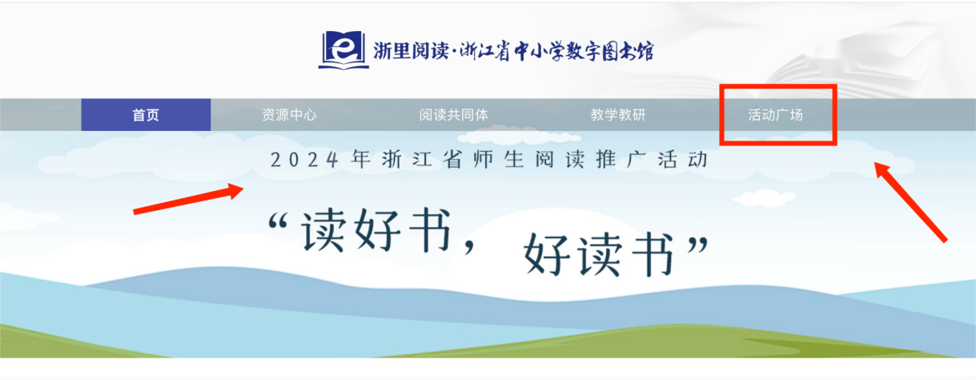

二、下拉至活动区域，点击活动图片进入相应活动参与页面

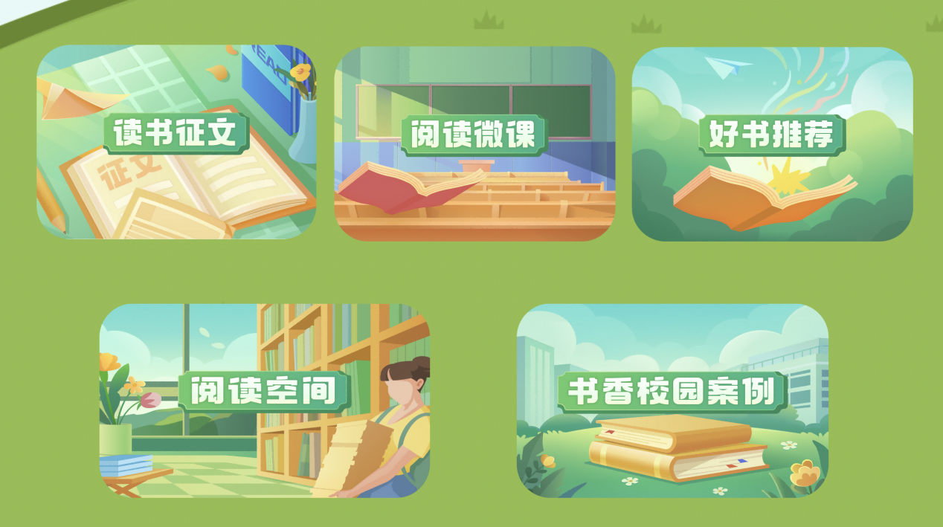

三、进入活动页面后，点击提交作品按钮参与相关活动

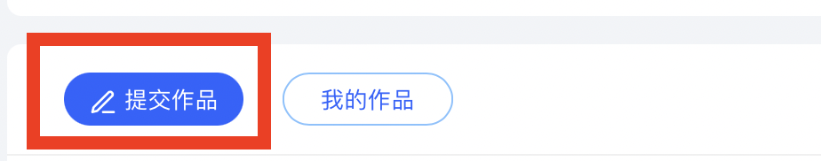

四、输入作品标题、正文内容，可添加文档、音频、视频等附件，点击下一步完成作品上传

